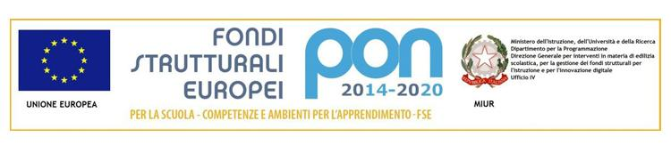

PROGETTO: “NOI E L’EUROPA”

Codice 10.2.2A–FSEPON–CA–2018–317

CUP C27I17OOO28007

**Individuazione Alunni ( I Fase)**

Il/La sottoscritto/a prof._______________________________________

Materia_______________________________

Classe________________________________

Sulla scorta dei criteri di selezione ed ammissione al progetto PON-FSE di cui sopra, deliberati nel Collegio dei Docenti, segnala i seguenti alunni della propria classe al Tutor e all’Esperto del Modulo:

* OLTRE LA CULTURA

|  |  |
| --- | --- |
|  |  |
|  |  |
|  |  |
|  |  |
|  |  |
|  |  |
|  |  |
|  |  |
|  |  |
|  |  |

Data

Firma

___________________________________